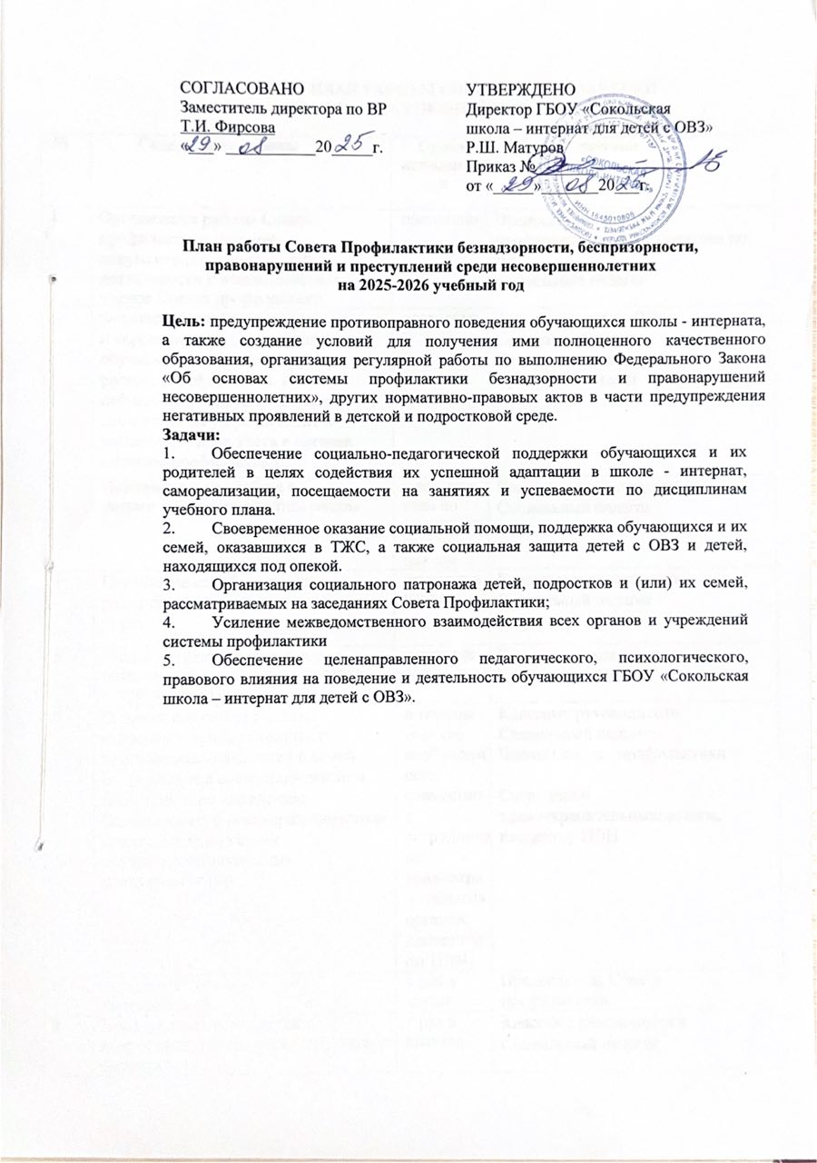

ОБЩИЙ ПЛАН РАБОТЫ СОВЕТА ПРОФИЛАКТИКИ
НА 2025 - 2026 УЧЕБНЫЙ ГОД

№ | Содержание работы | Сроки исполнения | Ответственные
1 | Организация работы Совета профилактики, ведение документации, координация  деятельности и взаимодействия членов Совета профилактики | постоянно | Председатель Совета профилактики, Зам. директора по ВР ,  социальный педагог
2 | Формирование банка данных, анализ и корректировка (сверка) списка обучающихся и семей «группы риска», детей из семей, из неблагополучных семей, детей, состоящих на учете на ВШК и различных видах учета в органах системы профилактики | постоянно | Зам. директора по ВР  Социальный педагог  Классные руководители  Субъекты системы профилактики
3 | Индивидуальная работа с  детьми и семьями «группы риска» | в течение года по  индивидуальным планам | Классные руководители  Социальный педагог
4 | Посещение семей, состоящих на различных видах профилактического учета | один раз в квартал | Классные руководители  Социальный педагог
5 | Учет и организация занятости и посещаемости детей и подростков «группы риска» | в течение года | Классные руководители  Социальный педагог
6 | Совместные рейды с целью выявления детей, склонных к правонарушениям, детей и семей, оказавшихся в социально-опасном положении, по выявлению безнадзорности несовершеннолетних и невыполнению своих  обязанностей законными представителями | в течение года (по необходимости  совместно с сотрудниками правоохранительных органов, инспектором ПДН) | Классные руководители  Социальный педагог  Члены Совета профилактики  Сотрудники  правоохранительных органов, инспектор ПДН
7 | Заседания Совета  профилактики | 1 раз в месяц | Председатель Совета  профилактики
8 | Проверка занятости детей и  подростков группы риска в кружках и секциях | 1 раз в квартал | Классные руководители  Социальный педагог
9 | Контроль за успеваемостью и посещаемостью учебных  занятий, поведением обучающихся в школе | постоянно | Зам директора по ВР  Классные руководители  Социальный педагог
10 | Коррекция поведения «трудных» обучающихся | по мере необходимости | Классные руководители  Социальный педагог  Председатель Совета  профилактики
11 | Активная пропаганда ЗОЖ – организация и проведение тематических мероприятий | по плану воспитательной и профилактической  работы школы | Классные руководители
12 | Вызов обучающихся, воспитанников и их родителей на заседания Совета профилактики | по мере необходимости | Зам. директора по ВР  Классные руководители  Социальный педагог
13 | Координация работы с инспектором ПДН, постановка и снятие с различных видов  учета обучающихся и семей | по мере необходимости | Зам. директора по ВР,  Социальный педагог  Инспектор ПДН

КАЛЕНДАРНЫЙ ПЛАН ЗАСЕДАНИЙ СОВЕТА ПРОФИЛАКТИКИ
НА 2025 - 2026 УЧЕБНЫЙ ГОД
№ п/п | Содержание | Ответственный
Сентябрь
1 | Заседание Совета профилактики № 1  Протокол № 1  - Ознакомление с положением Совета профилактики.  - Выбор и утверждение комиссии Совета профилактики на новый учебный год.  - Обсуждение и утверждение плана работы Совета профилактики на новый 2025 - 2026 учебный год.  - Формирование и корректировка банка данных на обучающихся «группы риска», детей из семей, находящихся в социально-опасном положении, из неблагополучных семей, детей, состоящих на учете в ВШК и органах системы профилактики. Собеседование с классными руководителями, корректировка социальных данных обучающихся классов. Создание картотеки.  - Корректировка социального паспорта каждого класса и школы - интерната.  - Профилактическая работа с неблагополучными семьями, обучающимися и воспитанниками по докладным классных руководителей.  - Приглашение родителей, обучающихся пропускающих уроки без уважительной причины. | Председатель Совета профилактики  Социальный педагог  Члены Совета профилактики
2 | Привлечение обучающихся в кружки, секции школы | Классные руководители
3 | Беседа с обучающимися «Мой безопасный интернет» | Классные руководители
4 | Проведение круглого стола «Трудности адаптации подростка в школе и семье» | Члены совета профилактики
Октябрь
1 | Заседание Совета профилактики № 2  Протокол № 2  - Сведения о занятости обучающихся «группы риска», детей, состоящих на учете ВШК и органах системы профилактики во внеурочное время.  - Планирование работы с обучающимися на осенних каникулах.  - Приглашение родителей, обучающихся пропускающих уроки без уважительной причины.  - Предварительные итоги успеваемости и посещаемости за 1 четверть. | Председатель Совета профилактики  Социальный педагог  Члены Совета профилактики
2 | Индивидуальные беседы с обучающимися, состоящими на внутришкольном учете и в органах системы профилактики. | Классные руководители  Социальный педагог
3 | Рейды в семьи: обследования жилищно- бытовых условий семей обучающихся с целью выявления семей, находящихся в социально-опасном положении, группы риска. | Социальный педагог Классные руководители
4 | Заполнение листа здоровья в журналах, индивидуальные беседы мед. работника школы - интерната с классными руководителями. | Классные руководители
5 | Организация индивидуальной помощи неуспевающим (1 четверть), а также  воспитанникам, которые совершили правонарушения. | Классные руководители  Социальный педагог
6 | Месячник профилактики правонарушений несовершеннолетних с привлечением  сотрудников различных органов системы профилактики | Председатель Совета профилактики  Социальный педагог  Члены Совета профилактики  Классные руководители
Ноябрь
1 | Заседание Совета профилактики № 3  Протокол № 3  - Анализ успеваемости за 1 четверть 2025-2026 учебного года.  - Информация о проведении обследования жилищно-бытовых условий семей, находящихся в социально-опасном положении, «группы риска».  - «Безопасная зима» - планирование профилактической работы по безопасности.  - Собеседование с родителями и обучающимися, неуспевающими по итогам 1 четверти (если требуется) | Председатель Совета профилактики  Социальный педагог  Члены Совета профилактики
2 | Организация встречи обучающихся и родителей с представителями КДН и ЗП, ГИБДД, сотрудника полиции, инспектором по делам несовершеннолетних и т.д. в рамках «Дня правовой помощи». | Заместитель директора по ВР
3 | Акция, посвященная формированию ЗОЖ | Классные руководители  Учитель физкультуры
Декабрь
1 | Заседание Совета профилактики № 4  Протокол № 4  - Планирование работы с обучающимися на зимних каникулах  - Приглашение родителей, обучающихся пропускавших уроки без уважительной причины, родителей, у которых отсутствует контроль за ребенком.  - Предварительные итоги успеваемости и посещаемости за 2 четверть, итоги посещения обучающимися учебных занятий (пропуски).  - Занятость обучающихся «группы риска», детей из семей, находящихся в социально-опасном положении, из неблагополучных семей, детей состоящих на учете в ВШК и органах системы профилактики во время зимних каникул. | Зам. директора по ВР  Социальный педагог  Члены Совета профилактики
2 | Индивидуальные семейные консультации с родителями обучающихся «группы риска», детей из семей, находящихся в социально-опасном положении, из неблагополучных семей, детей, состоящих на учете в ВШК и органах системы профилактики, находящихся в социально-опасном положении). | Классные руководители  Зам. директора по ВР
3 | Беседа «Чем опасны зимние дороги» | Инспектор ГИБДД
4 | Проведение общешкольных и классных родительских собраний.  Родительский лекторий: «Наши дети – единомышленники», «Проблемы семейного воспитания». | Зам директора по ВР  Социальный педагог  Классные руководители
5 | Организация индивидуальной помощи неуспевающим (2 четверть), а также воспитанникам школы - интерната, которые совершили правонарушения. | Классные руководители  Социальный педагог  Учителя- предметники
Январь
1 | Заседание Совета профилактики № 5  Протокол № 5  - Собеседование с обучающимися, неуспевающими по итогам 1 полугодия.  - Профилактическая работа с детьми и семьями «группы риска» (отчеты классных руководителей)  - Анализ состояния посещаемости и правонарушении за 1 полугодие 2025 - 2026 учебного года.  - Анализ успеваемости за 1 полугодие.  - Приглашение родителей, обучающихся пропускавших уроки без уважительной причины, родителей, у которых отсутствует контроль за ребенком, неуспевающих обучающихся по итогам 1 полугодия. | Председатель Совета профилактики  Социальный педагог  Члены Совета профилактики
2 | Проведение плановых рейдов в семьи обучающихся «группы риска» по выявлению безнадзорности несовершеннолетних и невыполнению своих обязанностей законными представителями, соблюдения противопожарной безопасности. | Классные руководители  Социальный педагог
Февраль
1 | Заседание Совета профилактики № 6  Протокол № 6  - Занятость обучающихся «группы риска» во внеурочной работе.  - Профилактика нарушений дисциплины, драк, выражений нецензурной бранью  - Планирование работы с обучающимися на весенних каникулах.  - Приглашение родителей, совместно с обучающимися, пропускавших уроки без уважительной причины, родителей, у которых отсутствует контроль за ребенком. | Председатель Совета профилактики  Социальный педагог  Члены Совета профилактики
2 | Беседа «Уголовная ответственность за террористическую деятельность» | Инспектор ПДН
3 | Беседа «Интернет как средство распространения материалов экстремистской  направленности» | Учитель информатики
4 | Анкетирование обучающихся 9 классов о перспективах продолжения образования после окончания школы. | Классные руководители
Март
1 | Заседание Совета профилактики № 7  Протокол № 7  - Занятость обучающихся «группы риска», детей из семей, находящихся в социально- опасном положении, из неблагополучных семей, детей, состоящих на учете в ВШК и органах системы профилактики во время весенних каникул.  - Информация о проведении недели «безопасного интернета».  - Итоги успеваемости и посещаемости обучающимися за 3 четверть.  - Приглашение родителей обучающихся, нарушителей дисциплины и порядка. | Зам директора по ВР  Члены Совета профилактики
2 | Общешкольное и классные родительские собрания. | Зам директора по ВР  Социальный педагог  Классные руководители
Апрель
1 | Заседание Совета профилактики № 8  Протокол № 8  - Участие в ярмарке рабочих и учебных мест. Организация трудоустройства подростков.  - Контроль подготовки детей группы риска к переводным экзаменам и итоговой аттестации выпускников (контроль их текущей успеваемости, посещения ими консультаций, исправления неудовлетворительных отметок и т.д.).  - Предварительная информация о занятости обучающихся «группы риска» в летний период.  - Приглашение родителей слабоуспевающих обучающихся, часто  пропускающих уроки, нарушителей дисциплины и порядка в ОУ и в общественных местах | Зам директора по ВР  Члены Совета профилактики
2 | Профилактическое мероприятие: «Закон на защите детства» | Социальный педагог
3 | Акция « Будь здоров!», приуроченная к проведению Всемирного дня здоровья» | Социальный педагог  Учитель физкультуры  Классные руководители
Май
1 | Заседание Совета профилактики № 9  Протокол № 9  - Проведение итогов работы Совета профилактики (анализ): отчеты классных руководителей по работе с обучающимися и семьями «группы риска», детей из семей, находящихся в социально-опасном положении, из неблагополучных семей, детей, состоящих на учете в ВШК и различных видах учета в органах системы профилактики.  - Организация отдыха и оздоровления, занятость обучающихся «группы риска» в летний период  - Организация отдыха и оздоровления, занятость обучающихся школы в летний период.  - Итоги мониторинга внеурочной занятости детей за год.  - Итоги успеваемости обучающихся за 2025 – 2026 учебный год.  - Анализ состояния посещаемости и правонарушений за второе полугодие 2025 - 2026 учебного года.  - Составление плана - проекта работы Совета по профилактике на 2026 - 2027 учебный год. | Зам директора по ВР  Социальный педагог  Классные руководители Члены Совета профилактики
2 | Итоговые родительские собрания во всех классах | Классные руководители
3 | Беседа «Профилактика ДТП» | Классные руководители
4 | Беседа «Безопасное лето» | Классные руководители  Социальный педагог

